2026年（令和8年）2月号
11200日

2
2026
ハラスメント・メンタルヘルスの情報発信
いきいき職場通信

発行：フローリッシュ社労士事務所

次のマンガを読んで、問題について考えましょう
ハラスメント

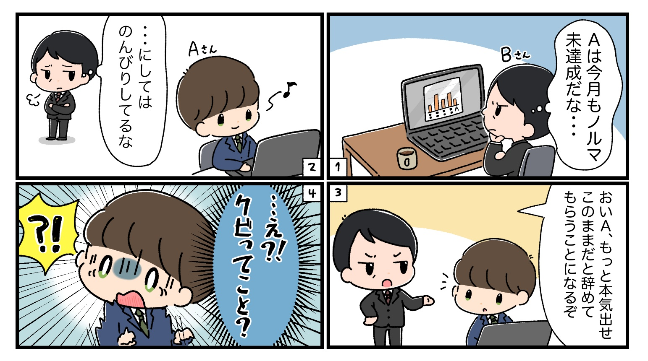
＜背景＞
営業部の若手社員であるAさんは、なかなかノルマを達成できずにいました。上司のBさんには、Aさんがのんびりしているように映り、もっと切迫感をもって仕事に取り組んでほしいと考えていました。そこである日、奮起を期待して「このままだと辞めてもらうことになる」と伝えました。しかしAさんはその言葉に驚き「解雇をほのめかして脅すのはパワハラではないか」と感じました。

＜これってパワハラ？＞
Bさんの言葉がパワハラの3つの要件に当てはまるか考えてみましょう。

①「優越的な関係を背景とした言動」に 当てはまる・当てはまらない・微妙
理由：

②「業務上必要かつ相当な範囲を超えた」に 当てはまる・当てはまらない・微妙
理由：
③「労働者の就業環境が害される」に 当てはまる・当てはまらない・微妙
※あなたがBだったら、就業上、見過ごせない程度の苦痛を感じるかどうかで考えて下さい

裏面に答えがあります。

指導と脅しの境界線はどこか
この事例は、上司の指導がパワハラに該当するかどうかの判断が分かれる、いわゆるグレーゾーンになります。業務上の課題があり、改善を求めること自体は管理職として当然の役割です。しかし、その伝え方によっては「指導」ではなく「脅し」と受け取られてしまうことがあります。
指導と脅しの大きな違いは、相手の行動改善を目的としているか、それとも恐怖や不安によって従わせようとしているか、という点にあります。指導の場合、問題点を具体的に示し、改善に向けた方向性や支援の姿勢が含まれます。一方で、「このままだと辞めてもらうことになる」といった解雇を示唆する言葉は、改善の手段や猶予が示されないまま、相手に強い不安を与えやすく、脅しと受け止められる可能性が高くなります。
また、上司には評価や処遇に影響を与える立場上の優位性があります。その立場から発せられる言葉は、本人が意図していなくても、部下にとっては重く響きます。特に若手社員に対して将来を否定するような表現を用いると、心理的な圧迫感が強まり、「業務上必要かつ相当な範囲」を超えた言動と判断されるおそれがあります。
グレーゾーンを避けるためには、結果だけを突きつけるのではなく、何が課題なのか、どうすれば改善できるのかを具体的に伝え、必要に応じて支援やフォローを行う姿勢を示すことが重要です。危機感を伝える場合でも、相手を追い詰める言い方になっていないかを意識することが、指導とパワハラの境界線を越えないためのポイントとなります。

正解：パワハラになる可能性がある（グレーゾーン）

「甘いものがやめられない」は心のサイン？
メンタルヘルス

2月といえばバレンタインデー。お店には趣向を凝らしたチョコレートが並び、見ているだけで気分が明るくなる季節です。最近では、誰かのためだけでなく「自分へのご褒美」としてチョコを楽しむことも、すっかり定着してきました。自分を大切にすることは、心の健康にとってもとても大切なことです。

一方で、「甘いものがやめられない」「つい食べすぎてしまう」と、自分を責めてしまうことはないでしょうか。実は、2月は寒さや忙しさから心身の疲れがたまりやすく、甘いものを欲しやすい時期でもあります。そこには意志の弱さではなく、疲労やストレスを和らげたいという心の働きが隠れていることがあります。
そんなときは、「また食べてしまった」と責めるのではなく、「今は少し疲れているのかもしれない」と立ち止まってみましょう。チョコレートを味わう時間を、温かい飲み物と一緒にゆっくり楽しむ。それだけでも心は落ち着きます。甘いものとの付き合い方を見直すことも、2月ならではのセルフケアのひとつです。

ハラスメントに関する相談は下記窓口にご連絡ください。秘密は厳守します。
E–mail ：○○○○○○
内線番号：○○○、○○○
担 当 者：○○○、○○○

